生き方部会だより
Vol.70 2019.1.18
文責：深井智仁（事務局長）

研究協議会お疲れ様でした！

９月４日の課題部会研究協議会には，たくさんの方にご参加いただき，無事に終えることができました。本当にありがとうございました。また，アンケートの回答もありがとうございました。皆さんからのご意見をもとに次年度以降の研究を進めていきたいと考えております。また，少しでも部会員の皆さんのご意見を反映できるようにしたいと考えております。今後ともどうぞよろしくお願いいたします。
各分科会の様子

第1分科会 ボランティア教育

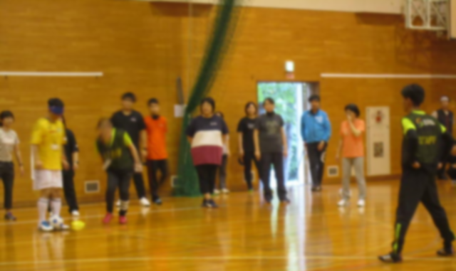
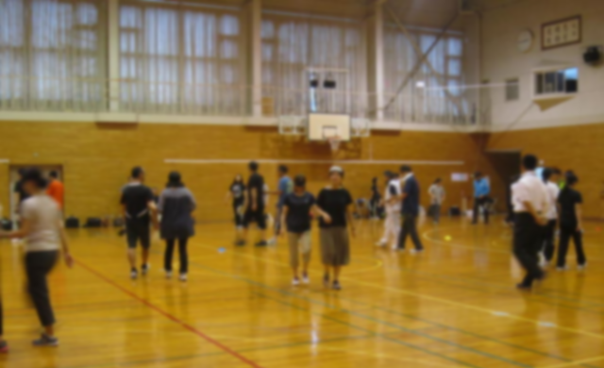
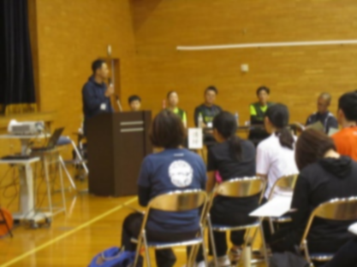

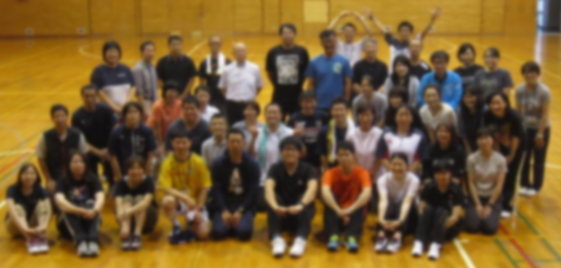
今年度は，講師にNPO法人「セカンドサポート」の芳賀 博信氏をお招きしました。分科会１で講演をいただいた後，ブラインドサッカーの実演を行いました。「ナマーラ北海道」の選手である戸澤 文広氏をはじめ，多くのスタッフの方にご協力いただき，ブラインドサッカーの実践を行うことができました。大変貴重な体験をさせていただきました。

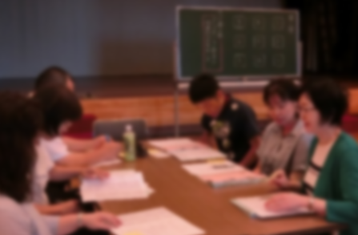
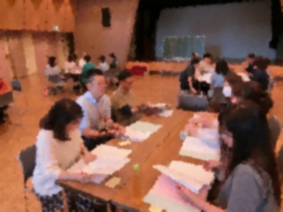
第２分科会 コミュニケーション

レポート交流では、テーマごとに１グループ８名程度になるように校種や立場を混合したことで、児童生徒とのかかわり方で新たな視点を得ることができました。一方で、テーマが広すぎることによって深められる時間がないグループがあったため、今後はレポート交流の目的をより明確にしたいと考えています。多くのグループでレポートに対する質問や意見交換を通して交流を深めることができました。

